XX547 Scheda creata il 17 febbraio 2026
Descrizione storico-bibliografica
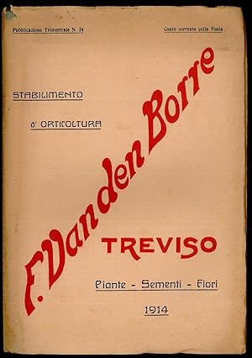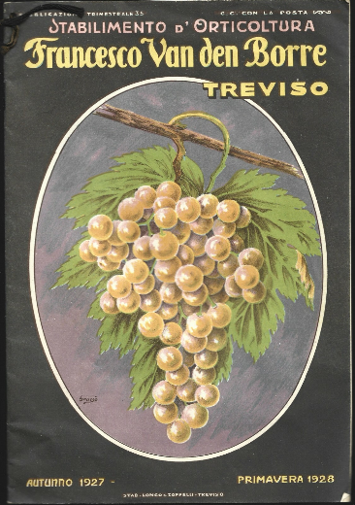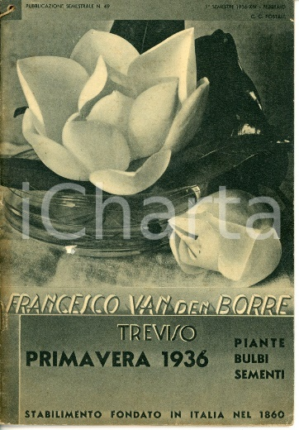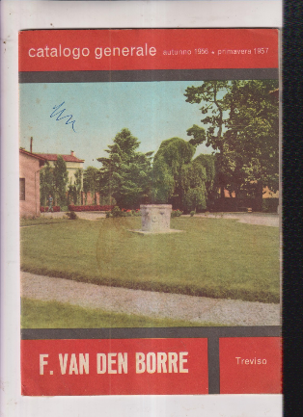
*Catalogo generale sementi bulbi e piante da fiore / del premiato Stabilimento d'orticoltura Francesco Van Den Borre. - Treviso : R. Officine Grafiche Longo, [1907?-1956]. – 50 volumi : ill. ; 21 cm. ((Semestrale; poi trimestrale; poi semestrale. - Continua la numerazione anche con titoli diversi: Catalogo generale prezzo corrente. - Pubblica anche supplementi al catalogo generale. - Varia il formato. - Descrizione basata su: 1909. - VIA0196159
Varianti del titolo:
*Catalogo generale prezzo corrente / Stabilimento d'orticoltura Francesco Van Den Borre
*Catalogo generale / F. Van Den Borre, Treviso
Autore: Stabilimento d'orticoltura Van Den Borre Francesco <Treviso>
Soggetti: Botanica – Cataloghi – 1907-1956; Piante – Cataloghi di vendita – 1907-1956; Piante da vivaio - Cataloghi di vendita – 1907-1956; Sementi - Cataloghi di vendita – 1907-1956

Il *mio orto e il mio giardino : giornale pratico di orticoltura e giardinaggio / a cura di S.A. Aldo Van den Borre di Treviso. - Anno 1, n. 1 (1 agosto 1932)-anno 2 (1933); anno 1, n. 1 (1 maggio 1935)- . - Treviso : Arti Grafiche M. Mondini, 1932-1935. – 3 volumi : ill. ; 45 cm. ((Mensile. - Il nome della ditta varia in Stabilimento orticolo Francesco Van den Borre di Treviso. – Non pubblicato nel 1934Editore dal 1935: Arti grafiche Longo & Zoppelli. - VIA0418026
Autore: Stabilimento agricolo Van Den Borre Aldo <Treviso>
Soggetti: Orticoltura – 1932-1935; Giardinaggio – 1932-1935

Informazioni storico-bibliografiche
Van den Borre Giardini - Nel verde dal 1854
VAN DEN BORRE: UNA STORIA LUNGA PIÙ DI 150 ANNI
Siamo un’azienda storica nel settore della realizzazione di parchi e giardini e nell'ingegneria naturalistica, con fondate radici nel territorio nazionale, dalle quali continuiamo ad esporci per creare ambienti unici, di relax, di uso pubblico, privato e sportivo, a misura d’uomo ed a bassa esigenza manutentiva.
LE RADICI STORICHE DEI VIVAI VAN DEN BORRE PIANTE
Francesco Van Den Borre n. Ledeberg - Gand ( Belgio ) 1834 - m. Treviso 1910
Già diplomato nella R. Scuola di Agricoltura e Botanica di Gand, sua città natale, e poi allievo del celebre Stab. di Ambrogio Verschaffelt (stabilimento approvato dalle famiglie reali del Belgio), allora il più rinomato, il più completo d' Europa per le coltivazioni vastissime, di cui in seguito ne divenne direttore, era venuto in Italia nel 1854 con il suo collega Augusto Cornelis per incarico del medesimo Stabilimento, per costruire il primo giardino del Sen. Jacopo Cabianca "Alla Longa" presso Vicenza ed il secondo quello della contessa Salvi di Albettone.
Nell' "Histoire de la Societé Royal d'Agricolture et de Botanique de Gand" egli è nominato come il principale e migliore allievo della scuola.
Si stabilì poi nel 1859 a Preganziol in prov. di Treviso nella stessa Villa Palazzi di cui, assieme all'arch. Negrin, vigilò sullo sviluppo del grandioso parco e ne diresse la coltivazione delle vaste serre popolate da parecchie centinaia di varietà di piante esotiche: così Antonio Caccianiga nel "Ricordi della Provincia di Treviso" scrisse del parco di Villa Palazzi "ha grande varietà di frondeggi ed è sempre tenuto lindo e pulito" e dopo averne fatto ampia descrizione "è diretto con cura intelligente dall'esperto e colto giardiniere Francesco Van Den Borre".
Nel frattempo nel 1860 fondò per proprio conto in Preganziol (TV), un vivaio di piante utile all'agricoltura da frutto e per giardini che si sviluppò in seguito in estensione e per importanza di relazioni commercali.
Fu un vero progressista, nel saper applicare i nuovi ritrovati alle sue coltivazioni. Dalla sua industria prese alta importanza la sua coltivazione delle Magnolie delle quali forniva casa italiane e straniere.
L'architetto Negrin si servirà da lui per la scelta delle piante da inserire nel Giardino Rossi a Santorso di Schio (esiste una notevole documentazione conservata presso la biblioteca civica di Schio, archivio Rossi), Parco di Villa Giustinian a Vittorio Veneto. Divenne inoltre curatore del parco di Villa Valier, coltivando nelle serre diverse varietà nuove di orchidee.
Partecipò a diverse esposizioni conseguendo a diverse onorificenze: Premi di Padova dal 1878 al 1890, di Roma, di Torino, di Venezia, di Treviso, di Firenze nelle diverse Internazionali, dove nel 1874 ebbe una delle più alte e disputate onorificienze, la grande medaglia d'oro e il premio delle signore Fiorentine per le migliori Azalee fiorite, ecc..
Fu giurato all'Esposizione di Torino 1889, Verona 1892, Venezia 1894, Padova 1894, Gand 1874, Udine 1903.
Viene inoltre ricordato per il RADICCHIO DI TREVISO. Di seguito elenchiamo quanto scritto su "Il Gazzettino" il 7/12/1995 in un articolo dal titolo: "A Dosson il belga Van Den Borre applicò le tecniche in uso nel suo Paese. Nel radicchio un cuore straniero."
Secondo Giuseppe Maffioli ("La cucina Trevigiana" Franco Muzio Editore) a inventare il radicchio di Treviso sarebbe stato uno straniero. Il merito di aver introdotto la forzatura, il metodo di imbianchimento del radicchio sarebbe di Francesco Van Den Borre, capostipite di una famiglia di vivaisti che ancora opera nel Trevigiano, giunto nella provincia veneta dal Belgio nella seconda metà dell'ottocento. A Dosson Van Den Borre lavorò, secondo Maffioli, all'allestimento del parco di una Villa, e non è improbabile, dunque, cha abbia applicato alle cicorie locali le tecniche di imbianchimento già in uso in Belgio per l'ortaggio noto come "insalata belga"
Ed ancora, in occasione della Mostra del Radicchio rosso di Treviso 1980 a Preganziol ( TV ) un famoso poeta locale Tito, scrisse una bellissima poesia del titolo "Elogio al radicio trevisan verossia bisteca de campo" in dialetto trevisano e vi riportiamo di seguito la strofa finale: ".... Mi ve suplico; de 'sto radicio, 'no stemo perdar ea rassa anzi! coltivemoeo co' passion pa' portarlo in piassa a tera xe questa; che i diga quel che i vol! el radicio rosso xe nato fra Dosson e Pregansiol ! el xe sta portà da un sior vegnuo da Gand ringrasiemoeo, 'l ga asà un gran patrimonio tra e nostre man."
Ilario Van Den Borre n. Preganziol ( Treviso ) 1889 - m. Treviso 1971
Giovanissimo dopo la morte del padre Francesco, si era trovato a dirigere una azienda in fase di crescita. Furono anni di feconda attività; con pazienti hybridazioni si ottenne una nuova varietà di Abies che venne denominata "Pinsapo hybrida Van Den Borre".
La ditta fu presente alle più importanti mostre Ortofloricole ed i premi ottenuti stanno a testimoniare il livello di produzione raggiunto.
La guerra del 1915-18 provocò danni gravissimi agli impianti, ai fabbricati ed ai vivai ripetutamente colpiti causa la vicinanza alla stazione ferroviaria, dalle bombe aeree e dai grossi calibri dell'artiglieria austriaca piazzati sulla sponda sinistra del Piave.
Dopo la vittoria Ilario Van Den Borre, con ammirevole costanza, non badando a sacrifici, restaurò i fabbricati, ripopolò i vivai e rinnovò i servizi.
Lo Stabilimento d'orticoltura Francesco Van Den Borre riprese l'interrotta attività e a far fronte alla concorrenza di altri che non avevano subito alcun danno dalla guerra.
Pochi anni dopo giunse anche ad estendere le colture e a presentare alla sempre più numerosa clientela nuove varietà di Dahlie e di Crisantemi, ottenute per abilità e paziente lavoro del fratello Aldo, il giardiniere - poeta della famiglia Van Den Borre, stimato e onorato dall'amicizia del Poeta Eroe: Gabriele d'Annunzio. Egli inoltre curava la compilazione dei bellissimi cataloghi ed il disegno dei giardini.
Nel 1920 si propose al mercato con la più vasta coltivazione di Magnolie della penisola (catalogo Autunno 1921).
La seconda guerra mondiale distrusse nuovamente la sede ed i vivai furono completamente bruciati.
Alla fine della guerra iniziò nuovamente la ricostruzione con i soli propri mezzi, ma con un vasto e pratico piano che si realizzò in lunghi anni, pur permettendo all'azienda di funzionare ed anche di estendere le colture. Sorsero nuove serre moderne con annessi laboratori, capannoni e uffici e fabbricati industriali ed i vivai raggiunsero i settanta ettari di coltivazione.
Gilberto Van Den Borre n. Treviso 1922 - m. Treviso 1996
Continuò da esperto vivaista la tradizione di famiglia iniziata dal nonno Francesco nel 1860, ed assieme allo zio Ilario, iniziò a ricostruire dopo la seconda guerra mondiale con tenacia e forza di volontà lo stabilimento d’orticoltura Francesco Van Den Borre che era stato raso al suolo dalle continue incursioni aeree. Lo ha fatto svolgendo con passione e competenza la sua attività di esperto vivaista e imprenditore agricolo, apportando continue innovazioni per stare al passo con le sempre maggiori esigenze di mercato.
Fu sua l’idea di far nascere, per supplire le forti richieste di esigenze forestali da parte di Enti Statali e Parastatali, un vivaio di oltre 30 ha. per piantine forestali da rimboschimento, per piante adatte per frangiventi marini, rinsaldamento dune, moltiplicazione delle nuove qualità di Pioppo hybrido Euroamericano (Cloni).
Inoltre rivoluzionò la sistemazione di scarpate, ed il recupero ed inserimento nell’ambiente di cave, discariche, piste da sci, autostrade, ecc. mediante piantagioni ed inerbimenti introducendo per primo in Italia la semina tramite il sistema brevettato "Schiechteln", ora conosciuto come sistema nero-verde.
Con la collaborazione dell’INRA (Ist. naz. per le ricerche agronomiche) in Francia e dell’INPL (Ist. per le piante da legno di Torino) introdusse e diffuse la tartuficoltura in Italia.
https://www.vandenborre.it/.

